Футбольный турнир среди предприятий ГК РОСАТОМ, посвященный ЕВРО 2016
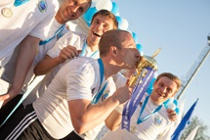
Дата проведения мероприятия: 2 июля 2016 годаМесто проведения: Академия «Спартак» им. Ф.Ф. Черенкова
2 июля 2016г. при поддержке Первичной профсоюзной организации Госкорпорации «Росатом» прошел Футбольный турнир среди предприятий ГК РОСАТОМ, посвященный ЕВРО 2016.
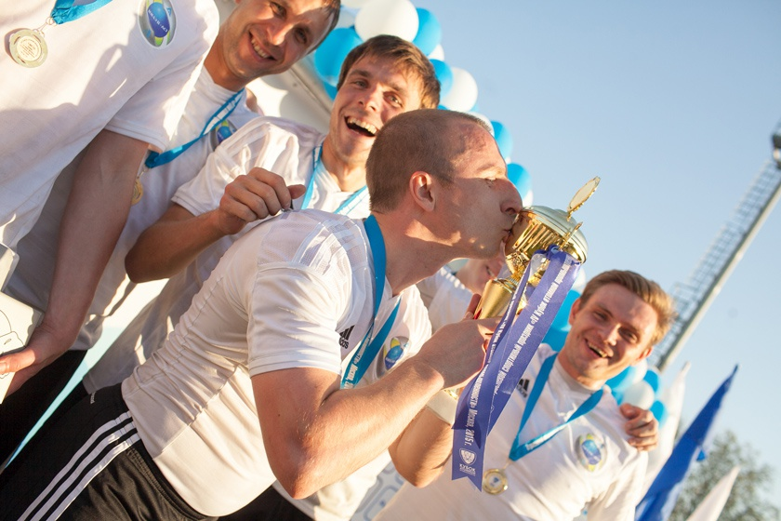
Дорогие друзья, в этом престижном отраслевом спортивном турнире были определены лучшие из лучших.
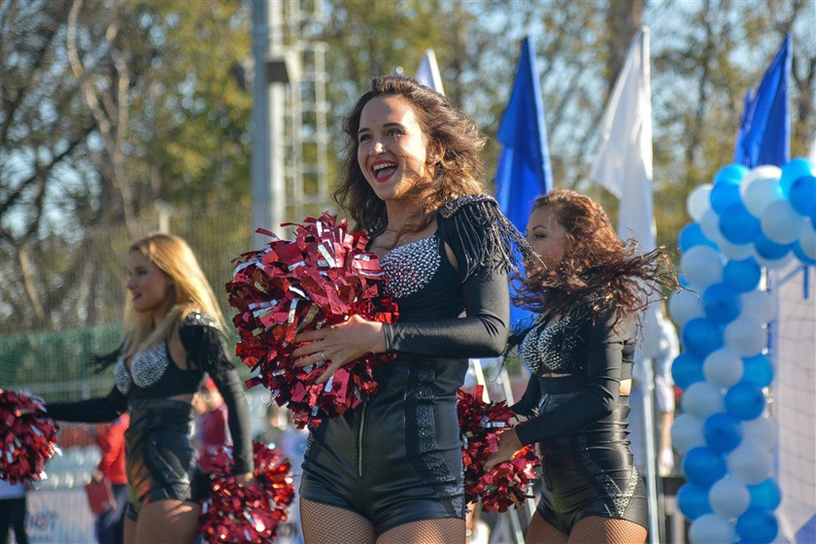
Для участия в турнире необходимо было подать заявку по адресу info@nashaliga.ru с указанием названия команды, а также контактных телефонов представителей, и оплатить организационный взнос.

